Отчёт по лабораторной работе №6

Поиск файлов. Перенаправление ввода-вывода. Просмотр запущенных процессов

Смирнов-Мальцев Егор Дмитриевич

# Цель работы

* Ознакомление с инструментами поиска файлов и фильтрации текстовых данных. Приобретение практических навыков: по управлению процессами (и заданиями), по проверке использования диска и обслуживанию файловых систем..

# Теоретическое введение

## 1. Перенаправление вводда-выывода

В системе по умолчанию открыто три специальных потока: – stdin — стандартный поток ввода (по умолчанию: клавиатура), файловый дескриптор 0; – stdout — стандартный поток вывода (по умолчанию: консоль), файловый дескриптор 1; – stderr — стандартный поток вывод сообщений об ошибках (по умолчанию: консоль), файловый дескриптор 2.

Большинство используемых в консоли команд и программ записывают результаты своей работы в стандартный поток вывода stdout. Например, команда ls выводит в стандартный поток вывода (консоль) список файлов в текущей директории. Потоки вывода и ввода можно перенаправлять на другие файлы или устройства. Проще всего это делается с помощью символов >, >>, <, <<. Рассмотрим пример.

# Перенаправление stdout (вывода) в файл.  
# Если файл отсутствовал, то он создаётся,  
# иначе -- перезаписывается.  
  
# Создаёт файл, содержащий список дерева каталогов.  
$ ls -lR > dir-tree.list  
  
$ 1>filename  
# Перенаправление вывода (stdout) в файл "filename".  
$ 1>>filename  
# Перенаправление вывода (stdout) в файл "filename",  
# файл открывается в режиме добавления.  
$ 2>filename  
# Перенаправление stderr в файл "filename".  
$ 2>>filename  
# Перенаправление stderr в файл "filename",  
# файл открывается в режиме добавления.  
$ &>filename  
# Перенаправление stdout и stderr в файл "filename".

## 2. Конвейер

Конвейер (pipe) служит для объединения простых команд или утилит в цепочки, в которых результат работы предыдущей команды передаётся последующей. Синтаксис следующий:

$ команда 1 | команда 2  
# означает, что вывод команды 1 передастся на ввод команде 2

Конвейеры можно группировать в цепочки и выводить с помощью перенаправления в файл, например:

$ ls -la |sort > sortilg_list

вывод команды ls -la передаётся команде сортировки sort\verb, которая пишет результат в файл sorting_list\verb. Чаще всего скрипты на Bash используются в качестве автоматизации каких-то рутинных операций в консоли, отсюда иногда возникает необходимость в обработке stdout одной команды и передача на stdin другой команде, при этом результат выполнения команды должен обработан. ## 3. Поиск файла Команда find используется для поиска и отображения на экран имён файлов, соответствующих заданной строке символов. Формат команды:

$ find путь [-опции]

Путь определяет каталог, начиная с которого по всем подкаталогам будет вестись поиск. Примеры:

1. Вывести на экран имена файлов из вашего домашнего каталога и его подкаталогов, начинающихся на f:

$ find ~ -name "f*" -print

Здесь ~ — обозначение вашего домашнего каталога, -name — после этой опции указывается имя файла, который нужно найти, “f*” — строка символов, определяющая имя файла, -print — опция, задающая вывод результатов поиска на экран.

1. Вывести на экран имена файлов в каталоге /etc, начинающихся с символа p:

$ find /etc -name "p*" -print

1. Найти в Вашем домашнем каталоге файлы, имена которых заканчиваются символом ~ и удалить их:

$ find ~ -name "*~" -exec rm "{}" \;

Здесь опция -exec rm “{}” ; задаёт применение команды rm ко всем файлам, имена которых соответствуют указанной после опции -name строке символов. Для просмотра опций команды find воспользуйтесь командой man.

## 4. Фильтрация текста

Найти в текстовом файле указанную строку символов позволяет команда grep. Формат команды:

$ grep строка имя_файла

Кроме того, команда grep способна обрабатывать стандартный вывод других команд (любой текст). Для этого следует использовать конвейер, связав вывод команды с вводом grep. Примеры: 1. Показать строки во всех файлах в вашем домашнем каталоге с именами, начинающимися на f, в которых есть слово begin:

$ grep begin f*

1. Найти в текущем каталоге все файлы, содержащих в имени «лаб»:

$ ls -l | grep лаб

## 5. Проверка использования диска

Команда df показывает размер каждого смонтированного раздела диска. Формат команды:

$ df [-опции] [файловая_система]

Пример:

$ df -vi

Команда du показывает число килобайт, используемое каждым файлом или каталогом. Формат команды:

$ du [-опции] [имя_файла...]

Пример.

$ du -a ~/

На afs можно посмотреть использованное пространство командой

$ fs quota

## 6. Управление задачами

Любую выполняющуюся в консоли команду или внешнюю программу можно запустить в фоновом режиме. Для этого следует в конце имени команды указать знак амперсанда &. Например:

$ gedit &

Будет запущен текстовой редактор gedit в фоновом режиме. Консоль при этом не будет заблокирована. Запущенные фоном программы называются задачами (jobs). Ими можно управлять с помощью команды jobs, которая выводит список запущенных в данный момент задач. Для завершения задачи необходимо выполнить команду

$ kill %номер задачи

## 7. Управление процессами

Любой команде, выполняемой в системе, присваивается идентификатор процесса (process ID). Получить информацию о процессе и управлять им, пользуясь идентификатором процесса, можно из любого окна командного интерпретатора.

## 8. Получение информации о процессах

Команда ps используется для получения информации о процессах. Формат команды:

$ ps [-опции]

Для получения информации о процессах, управляемых вами и запущенных (работающих или остановленных) на вашем терминале, используйте опцию aux. Пример:

$ ps aux

Для запуска команды в фоновом режиме необходимо в конце командной строки указать знак & (амперсанд). Пример работы, требующей много машинного времени для выполнения, и которую целесообразно запустить в фоновом режиме:

$ find /var/log -name "*.log" -print > l.log &

# Выполнение лабораторной работы

1. Записал в файл file.txt названия файлов, содержащихся в каталоге /etc.(рис. 1)

lsetc

рис. 1

Дописал в этот же файл имена объектов домашнего каталога.(рис. 2)

lshome

рис. 2

1. Вывел имена всех файлов из file.txt, имеющих расширение .conf и записал их в conf.txt.(рис.3)

conf

рис. 3

1. Двумя способами вывел файлы домашнего каталога, начинающиеся на c.(рис. 4)

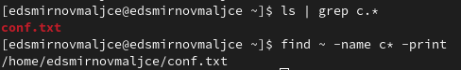

рис. 4

1. Вывел на экран имена файлов каталога /etc, начинающиеся с символа h. (рис. 5)

printh

рис. 5

1. Запустил в фоновом режиме процесс, который будет записывать в файл ~/logfile файлы, имена которых начинаются с log.(рис. 6)

makelog

рис. 6

1. Удалил logfile.(рис. 7)

rmlogfile

рис. 7

1. Запустил в фоновом режиме gedit.(рис. 8)

gedit

рис. 8

1. Определил идентификатор процесса gedit 2 способами.(рис. 9.1, 9.2)

PIDgedit1

рис. 9.1

PIDgedit2

рис. 9.2

1. Завершил процесс gedit.(рис. 10)

killGedit

рис. 10

1. С помощью команды df узнал список подключенных устройств, информацию о занятом месте (в килобайтах) и точку монтирования.(рис. 11)

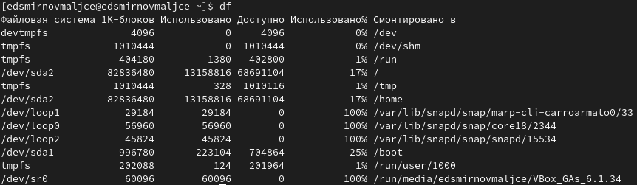

рис. 11

1. С помощью команды du вывел все папки постранично.(рис. 12)

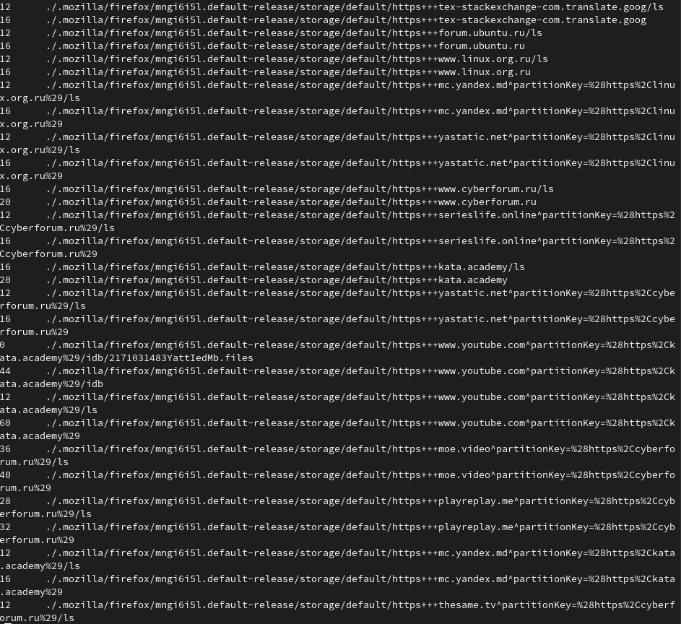

рис. 12

1. Вывел имена всех директорий домашнего каталога с помощью команды find. (рис. 13)

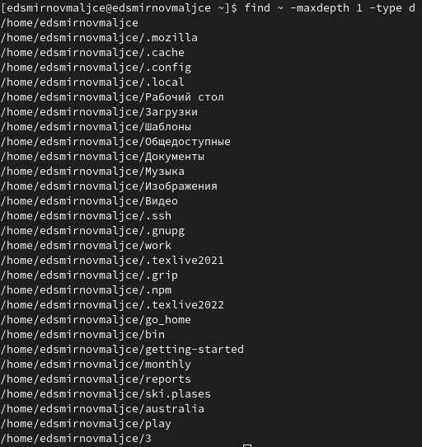

рис. 13

# Ответы на контрольные вопросы

1. В системе по умолчанию открыто три специальных потока: – stdin — стандартный поток ввода (по умолчанию: клавиатура), файловый дескриптор 0; – stdout — стандартный поток вывода (по умолчанию: консоль), файловый дескриптор 1; – stderr — стандартный поток вывод сообщений об ошибках (по умолчанию: консоль), файловый дескриптор 2.
2. > - создает новый файл; >> - дописывает старый.
3. Конвейер - последовательность команд, в которой следующая команда получает на вход вывод предыдущей команды.
4. Программа - это определенная группа упорядоченных операций, которые должны быть выполнены. С другой стороны, экземпляр выполняемой программы является процессом.
5. PID - это идентификатор процесса. GID — идентификационный номер основной группы пользователя.
6. Задачи - запущенные фоном программы. Ими можно управлять с помощью команды jobs.
7. Команды top и htop показывают информацию о процессах в реальном времени, выводят данные о потреблении системных ресурсов и позволяют искать, останавливать и управлять процессами.
8. Поиск файлов производится с помощью команды find. Пример:

$ find ~ -name "f*" -print

1. Найти файл по контексту можно с помощью следующей команды:

$ grep -rn '<путь к папке>' -e "шаблон"

1. Узнать свободное место на жестком диске можно с помощью следующей команды:

$ df /

1. Объем домашнего каталога можно определить с помощью следующей команды:

$ df ~

1. Удалить зависший процесс можно с помощью следующей команды:

$ kill <PID процесса>

# Выводы

* Я изучил инструменты поиска файлов и фильтрации текстовых данных.
* Я научился управлять процессами.
* Я научился проверять использование диска и обслуживать файловые системы.